МИНИСТЕРСТВО НАУКИ И ВЫСШЕГО ОБРАЗОВАНИЯ
РОССИЙСКОЙ ФЕДЕРАЦИИ
Государственное автономное профессиональное образовательное учреждение
«Тюменский техникум строительной индустрии и городского хозяйства»

ОТЧЕТ
по практической работе
по дисциплине «Разработка кода информационных систем»
на тему «IDEF-0»

Выполнили:  Обучающийся 1 курса,  группы ИСиП 25-11-1 |  |  |  |  |  |  |  |  |  |  |  |  |  |  |  | Гарманов Евгений
 | ^{(подпись)}
Проверила: |  |  |  |  |  |  |  |  |  |  |  |  |  |  |  | Гончарова Татьяна Викторовна
 | ^{(подпись)}

Тюмень, 2026
Оглавление
ОБЩИЙ ТЕРМИН 3
IDEF-0 «Чёрный ящик» (Контекстная диаграмма) 3
IDEF-0 «Декомпозиция» 4
UML «Деятельности» 6
Краткий вывод 8

ОБЩИЙ ТЕРМИН

IDEF0 — методология функционального моделирования, предназначенная для формализации и описания бизнес-процессов. Её особенностью является акцент на соподчинённость объектов и логические отношения между работами.

IDEF-0 «Чёрный ящик» (Контекстная диаграмма)
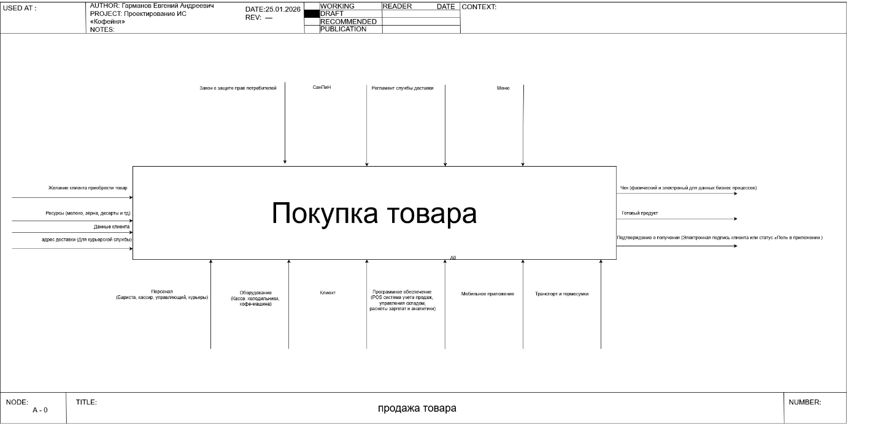
Мною была подготовлена данная диаграмма IDEF0 по бизнес-процессу процессу «Покупка товара в кофейне» со стороны клиента как AS-IS в демонстративном формате, без веб-приложений и как таковой онлайн-оплаты.
Данная диаграмма описывает верхний уровень процесса «Покупка товара» для ИС Кофейня «SunBucks».
- На входе мы имеем:
  - Желание клиента приобрести товар.
  - Ресурсы.
  - Данные клиента
  - адрес доставки (Для курьерской службы).
- В механизмах:
  - Персонал (бариста, кассир, управляющий, курьеры).
  - Оборудование (касса, холодильники, кофе-машина).
  - Клиент.
  - Программное обеспечение (POS-система, складской учет, аналитика).
  - Мобильное приложение, транспорт и термосумки.
- В управлении:
  - Меню.
  - Закон о защите прав потребителей.
  - Нормативно-регламентирующая база (СанПиН, Регламент службы доставки).
- На выходе получаем:
  - Готовый продукт.
  - Чек (физический и электронный).
  - Подтверждение о получении (статус в приложении или подпись).

IDEF-0 «Декомпозиция»
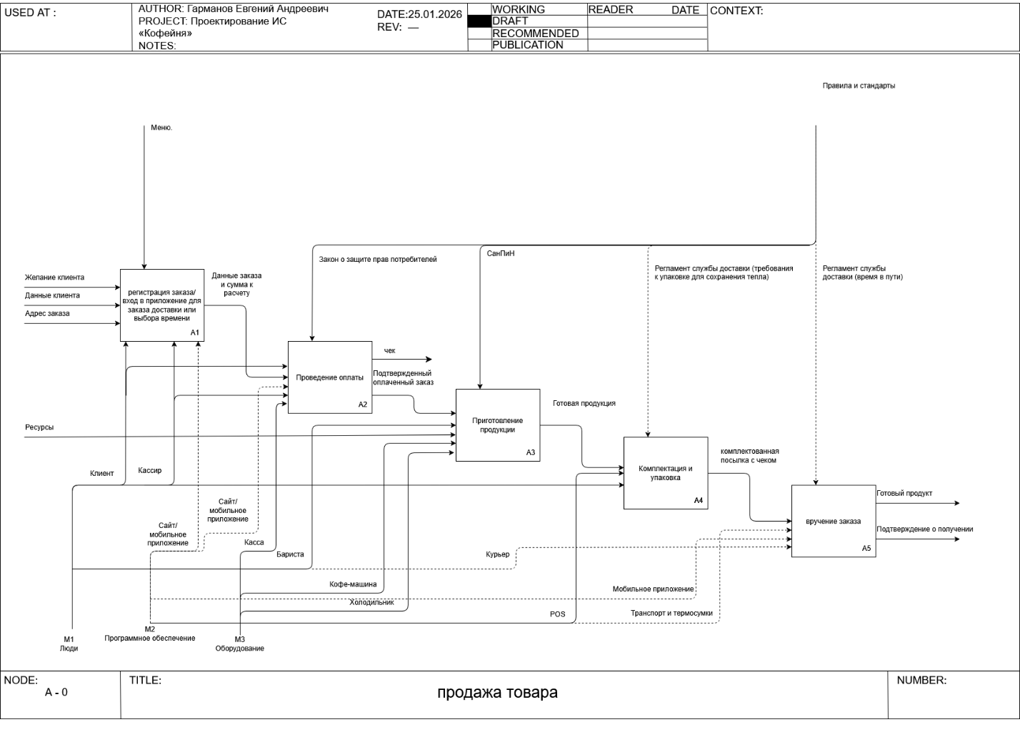
Диаграмма декомпозиции содержит 5 основных функций, описывающих автоматизированный процесс с учетом доставки:
- А1: Регистрация заказа / вход в приложение.
- А2: Проведение оплаты.
- А3: Приготовление продукции.
- А4: Комплектация и упаковка.
- А5: Вручение заказа.
- На входе мы имеем:
  - Желание клиента приобрести товар.
  - Ресурсы.
  - Данные клиента
  - адрес доставки (Для курьерской службы).
- В механизмах:
  - Персонал (бариста, кассир, управляющий, курьеры).
  - Оборудование (касса, холодильники, кофе-машина,транспорт и термосумки.).
  - Клиент.
  - Программное обеспечение (POS-система, складской учет, аналитика).
  - Мобильное приложение
- В управлении:
  - Меню.
  - Нормативно-регламентирующая база (Закон о защите прав потребителей, СанПиН, Регламент службы доставки).
- На выходе получаем:
  - Готовый продукт.
  - Чек (физический и электронный).
  - Подтверждение о получении (статус в приложении или подпись).

UML «Деятельности»
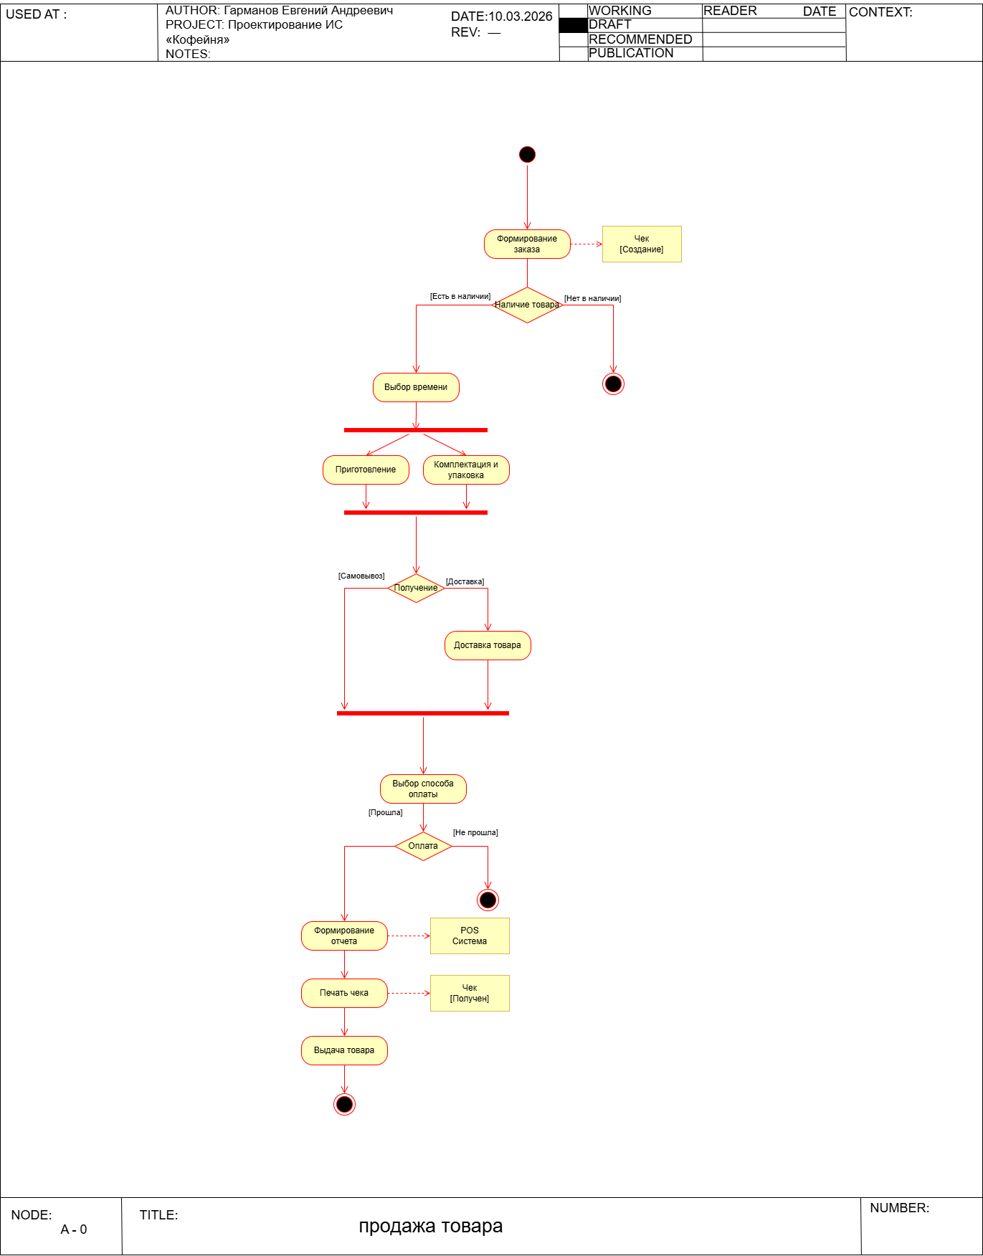
Диаграмма деятельности (Activity Diagram) в рамках проектирования ИС «Sunbucks» предназначена для детализации алгоритма выполнения бизнес-процесса «Покупка товара». В отличие от статических диаграмм IDEF0, она позволяет визуализировать последовательность действий, условия ветвления (выбор доставки, проверка остатков) и параллельные процессы:
- Начальный узел (Initial Node).
- Формирует заказ в системе (Action).
- Создаёт черновой вариант чека (Object).
- Проверка на наличие товара (Decision Node).
Условия:
- Если товар или ингредиенты в наличии.
Итог: продолжить формирование заказа.
- Если товара или ингредиентов нет в наличии.
Итог: начать формирование заново с выбором других позиций/ конец формирования (Final Node).
- Продолжение формирования заказа (Условие товар или ингредиенты в наличии).
- Выбор времени выдачи заказа (Action).
- Параллельное производство (Fork).
- Приготовление заказа
- Комплектация и упаковывание
- Выбор способа получения (Decision Node).

Условия:
- Забрать в зале или самовывозом.
Итог: перейти к способу оплаты.
- Доставка по адресу.
Итог:. Перейти к доставке товара.
- Доставка товара (Условие доставка по адресу)
- Доставка товара(Action).
- Оплата товара (Join)
Соединяет ветки условий забрать в зале или самовывозом и доставка по адресу.
- Выбор способа оплаты(Action).
- Проверка оплаты (Decision Node).

Условия:
- Оплата прошла.
Итог: перейти формировани. отчёта.
- Оплата не прошла.
Итог: Ошибка проведения оплаты. Конец цикла (Final Node).

- Выдача товара покупателю (Условие оплата прошла).
- Формирование отчёта (Action).
- Отправка отчёта в POS Систему (Object).
- Печать чека
- Получение чека покупателем (Object).
- Выдача товара (Action).
- Конечный узел (Final Node).
Конец процесса.
На выходе получаем:
- Товар
- Чек
- Отчёт

Краткий вывод
Совместное использование методологий IDEF0 и UML позволило сформировать полный пакет требований для реализации ИС. Спроектированная логика минимизирует риск возникновения ошибок (например, продажа отсутствующего товара) и обеспечивает масштабируемость системы для работы как с офлайн-заказами, так и с доставкой через приложение. Данные модели являются достаточным основанием для перехода к этапу проектирования базы данных и написанию программного кода.

